PROGRAMACION MOVIL

MARIA FERNANDA ROBAYO LAGUNA

UNIVERSIDAD CORHUILA

PRIMERA PANTALLA

SEGUNDA PANTALLA

TERCERA PANTALLA

CUARTA PANTALLA

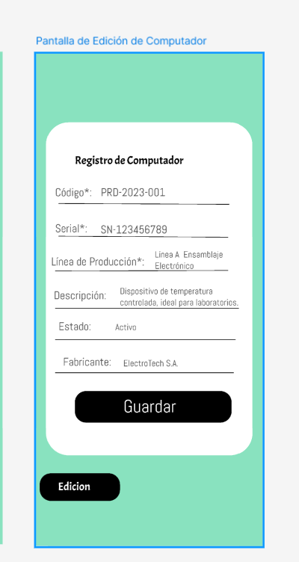

QUINTA PANTLLA

